**Mavzu 8. Adobe Photoshop dasturida qatlamlar.**

**Photoshop-da qatlam va ish maydoni**

Qatlamda hudud cheklovlari yo'q. Yangi faylni yaratishda siz 1000 dan 1000 pikselgacha bo'lgan o'lchamlarni aniqlab olishingiz mumkin, ammo bu umuman qatlamlar hamma 1000 pikselni egallaydi degani emas.

**Qatlam**bu cheksizlikdir, uni istalgan yo'nalishda istalgan tomonga uzaytirish mumkin. Bo'sh joy yo'qligidan qo'rqmang. Bo'sh joy ko'p bo'ladi (agar sizning kompyuteringiz dastlab axlat va keraksiz fayllar bilan to'ldirilmagan bo'lsa).

In fotoshop qatlamlarini boshqarish vositalari bor. Qatlamlar panelini topish uchun **"Oyna"**menyusiga o'ting , so'ng **"Qatlamlar"**-ni tanlang . O'zingizga qulay joyga qo'ying, u har doim yoningizda bo'ladi. Panelni o'rganish kerak, bu vaqtni tejashga va bajarilgan ishlarning sifatini oshirishga imkon beradi.

Shunday qilib panel:

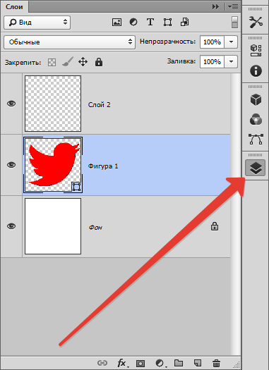

Uning markaziy qismida yorliqlar sezilarli - bu qatlamlar. Ularni aralashtirish, xohlaganingizcha siljitish mumkin. Qatlam ustidan suring, siz uning belgilarini belgilar bilan ko'rishingiz mumkin (qatlamni to'sib qo'yish, uning ko'rinishi).

Agar siz fotosuratni ochsangiz, unda sizda bitta qatlam mavjud va qisman bloklangan bo'lsa, u "Fon" deb nomlanadi. Aytgancha, ko'pincha odamlar odatiy qatlam va fonni aniqlashda qiyinchiliklarga duch kelishadi, ular shunchaki ularni qanday ajratishni bilishmaydi. Shuning uchun, ushbu ikki turdagi qatlamlarni ko'rib chiqaylik.

**Fon va normal qatlam**

Fotosuratni Photoshop-da ochganingizda bitta qavat - fon mavjud. Fon qatlami oddiy turlaridan biri bo'lib, faqat o'ziga xos xususiyatlarga ega.

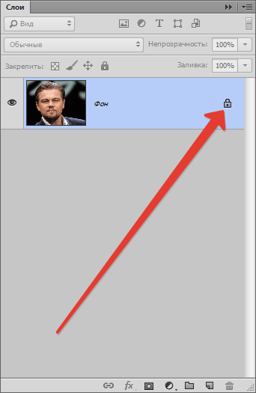

Dastlab, fon qatlami ro'yxatning eng pastki qismida joylashgan bo'lib, yangisi qo'shilishi bilan fon qatlami pastga tushadi. Yuqorida aytib o'tilganidek - fon har doim qisman blokirovka qilinadi, uning yordamida deyarli har qanday harakatni amalga oshirishingiz mumkin: plastmassani qo'llang, to'ldiring; soyalarni o'zgartiring, ustiga cho'tka bilan torting, aniqlikni sozlang, mavzuni xiralashtiring, kesing va yana ko'p narsalar.

Ko'p harakatlar bajarilishi mumkin, agar siz hamma narsani ro'yxatga olsangiz, chalkashib ketishingiz mumkin, shuning uchun fon qatlami bilan nima qila olmasligingizni aniqlash osonroq.

Biz ro'yxatlaymiz:

Qatlam qisman noaniq va shaffof bo'lmaydi.

Aralashtirish rejimini qo'llash mumkin emas, uni o'chirish ham mumkin emas, chunki u boshidan bloklangan.

Aralashtirish rejimi faqat yuqori qatlamlarga qo'llaniladi va fon qatlami eng past, shuning uchun siz unga ortiqcha qatlamni qo'llamaysiz.

Agar siz ob'ektni tanlasangiz va grafikani olib tashlasangiz ham, qatlam qisman noaniq bo'lmaydi, shuning uchun siz butun ob'ektni faqat bo'yoq bilan qoplashingiz mumkin, endi boshqa hamma narsa shu tarzda qilingan mashhur " Bo'yoq " ni eslab qolishingiz mumkin.

Internet "fonni qanday qilib shaffof qilish kerak", "qanday qilib boshqa rangdagi fonni yaratish kerak" kabi savollarga to'la, odamlar qatlamlarning xilma- xilligini umuman bilishmaydi , ular fotosuratda keraksiz qismlardan qanday qutulishni bilishmaydi .

**Fon qatlami**- bu Photoshop- da juda qadimgi sozlama, uni osongina yo'q qilishingiz mumkin. Buning uchun **"Qatlamlar"**yorlig'ini oching , **"Yangi"**-ni tanlang , so'ng **"Orqa fon" ni tanlang**(agar siz Photoshop- ning 6-versiyasida ishlayotgan deb o'ylasangiz , tablardagi eski versiyalar biroz farq qilishi mumkin).

Xuddi shu tarzda, siz odatiy qavat fonini yaratishingiz mumkin: **"Qatlamlar"**yorlig'ini , so'ngra " **New"**, so'ngra " **Fon" ni**tanlang .

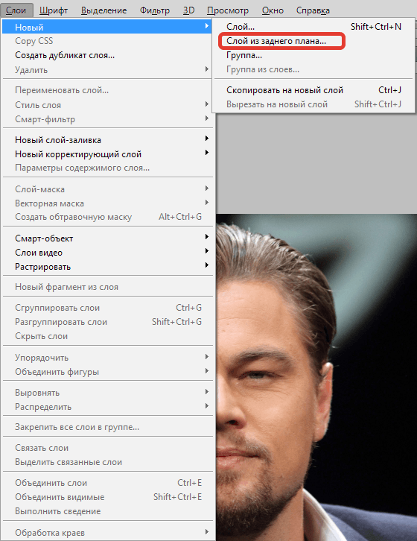

Vaqtni tejash va kerakli yorliqlarni qidirmaslik uchun qatlamlar paneliga ikki marta bosing. Qatlam nomining pastki yoki chap tomoniga cherting. Fon qatlami odatiy qatlamga aylangandan so'ng, ushbu qavat bilan barcha operatsiyalar sizga taqdim etiladi. Shaffof qatlamni yaratishni o'z ichiga oladi.

**Photoshop-da qatlam turlari**

Photoshop- da juda ko'p qatlam mavjud . Ularning asosiy turlarini ko'rib chiqing:

**Oddiy qatlam**bu qo'shimcha xususiyatlarsiz eng oddiy bo'lgan qatlamdir. Bu fotosurat yoki rasmning elementi bo'lishi mumkin .

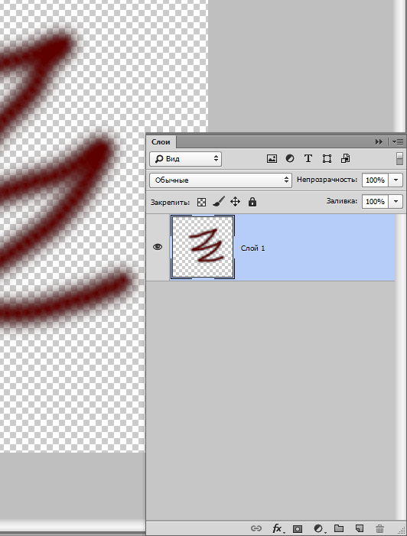

**3D qatlam**- bu Photoshop-ning yangilikidir , uning yordamida uch o'lchovli grafikalarni qo'shishingiz mumkin. U bilan ishlash ancha murakkab, hatto eng chalkash narsalardan biri deb hisoblanadi.

**Rangni to'g'rilash**qatlami - bu o'ziga xos qatlam. Siz hatto bu ranglarni o'zgartirishingiz mumkin bo'lgan filtr deb ayta olasiz. Aytgancha, ranglarni to'g'irlaydigan qatlamlar juda xilma-xildir.

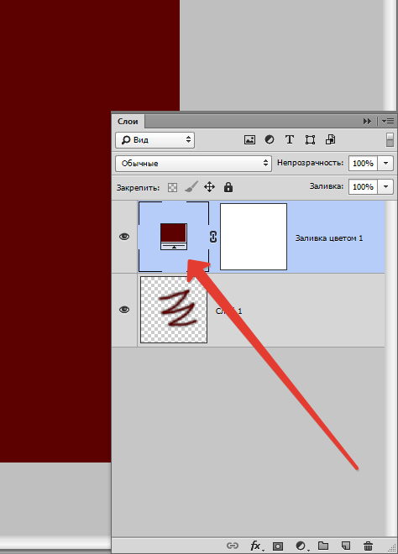

**Qatlamni to'ldirish**- uning yordamida siz fonni mutlaqo har qanday rang yoki hatto tuzilma bilan bo'yashingiz yoki to'ldirishingiz mumkin. Shuni ta'kidlash kerakki, bunday qatlamlar sozlash nuqtai nazaridan qulaydir (maxsus panel mavjud, uning yordami bilan tuzatishlar va o'zgarishlar kiritiladi).

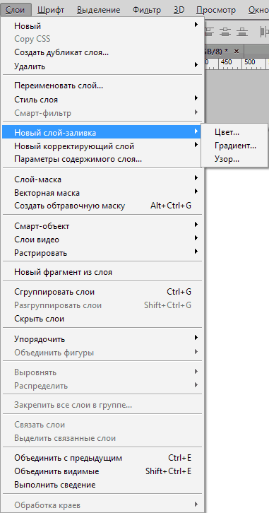

**Matnli qatlam**- dasturda harflar har xil qatlamlarda joylashgan. Ular "Matn qatlami" deb nomlanadi. Asosan, agar biror kishi yordam dasturidagi matnni tushunsa va u bilan shug'ullanishi mumkin bo'lsa, u bunday qatlamlarda muammosiz ishlaydi.

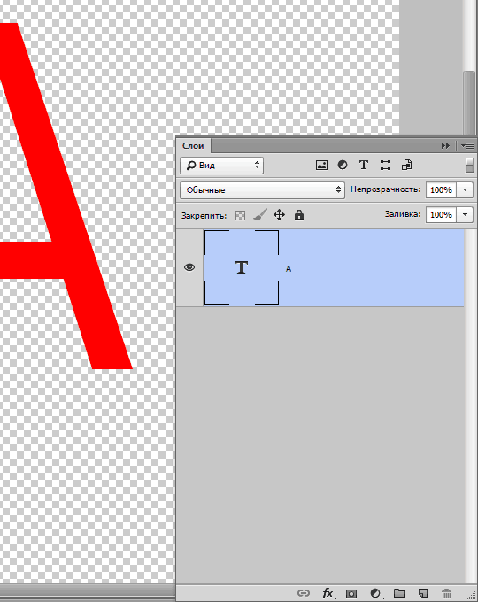

Va nihoyat, **aqlli qatlam**so'nggi versiyadan eng yangi hisoblanadi. Oddiy qilib aytganda, bu oddiy qatlam, faqat himoya ostida. Himoya mohiyati nima ekanligini bilasizmi?

Bizning qatlamimiz maxsus idishga joylashtirilgan, u grafik tasvirlarni o'zgartirishga imkon bermaydi. Aqlli qatlam bir xil "idish" dir. Eskizdagi kichkina belgini ko'rishingiz mumkin - bu himoya funktsiyasi bajarilganligining belgisi.

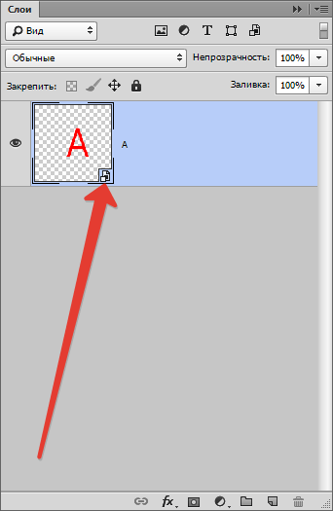

Nega biz grafikani to'syapmiz?

**Aqlli qatlam**aslida so'zning eng ishonchli ma'nosida grafikani bloklamaydi. Grafika aqlli qavat konteynerida joylashgan bo'lib, siz har qanday harakatni amalga oshirishingiz mumkin. Bundan tashqari, har qanday effektlarni qo'llash imkoniyatlari mavjud, shu bilan birga grafika yomonlashmaydi, lekin bir xil sifatda qoladi.

**Qatlam paneli**

Ilgari qatlam paneli qatlam palitrasi deb nomlangan. Bu dasturning eng muhim qismidir, ularsiz u o'z ma'nosini yo'qotadi. Eski versiyalarda panelni topib uni ochish kerak edi, hozir esa ushbu dastur dasturni yuklagandan so'ng avtomatik ravishda ochiladi.

Aslida, panelni "boshqarish" juda oson. Qulaylik uchun biz uni 3 qismga ajratamiz: yuqori, pastki, o'rta. Yuqori ko'rinish rejimlari, o'rtada - barcha qatlamlar, pastki - sozlamalar.

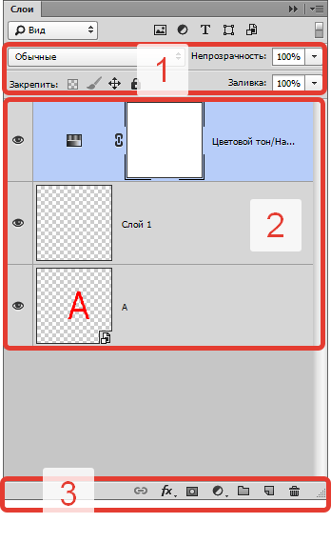

Panelning yuqori qismida siz Blend rejimini tanlashingiz mumkin, undan foydalanib tasvir uchun har qanday effekt yaratishingiz mumkin.

Siz istalgan qatlamning shaffofligini o'rnatishingiz mumkin. Agar shaffoflik 0% ga kamaytirilsa, qatlam ko'rinmas bo'ladi. Shaffoflikni 100% ga qaytarish kerak, chunki siz butun qatlamni ko'rasiz.

Panelning pastki qismida **" fx "**belgisi ko'rinadi , unda turli xil uslublar va chizmalar qo'llaniladi.

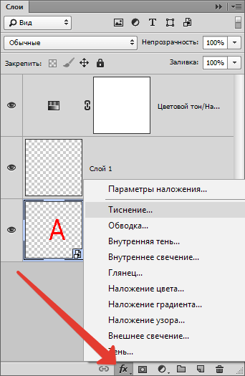

Qatlam niqobini qo'shish uchun doira joylashgan to'rtburchaklar belgisini bosishingiz kerak.

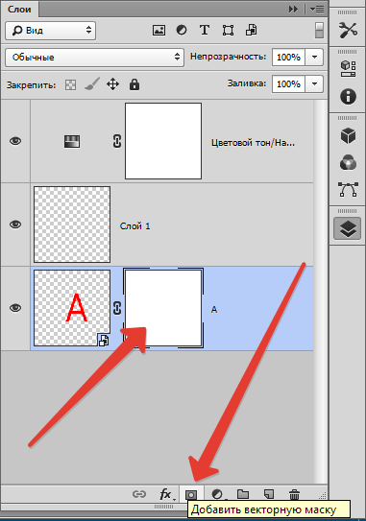

Sozlash qatlamini yaratish uchun uning yonidagi doirani bosing.

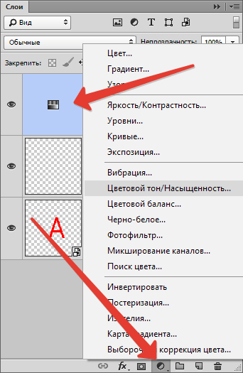

Egilgan burchak bilan kvadrat yangi shaffof qatlam hosil qiladi.

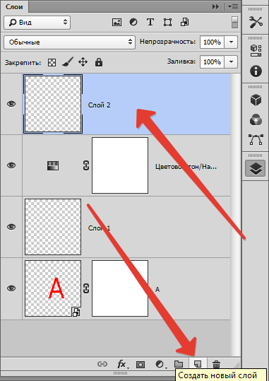

**Axlat qutisi**belgisi yordamida qatlamni o'chirishingiz mumkin .

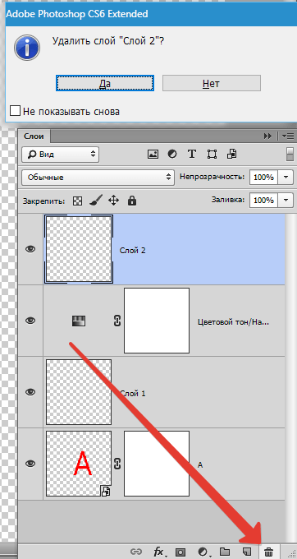

**Qatlamni qanday ko'paytirish kerak**

Photoshop- da qatlamni nusxalash uchun tanlangan qavatning satriga sichqonchaning o'ng tugmachasini bosing, qalqib chiquvchi menyuni ko'ring - **"Duplicate layer"**-ni tanlang .

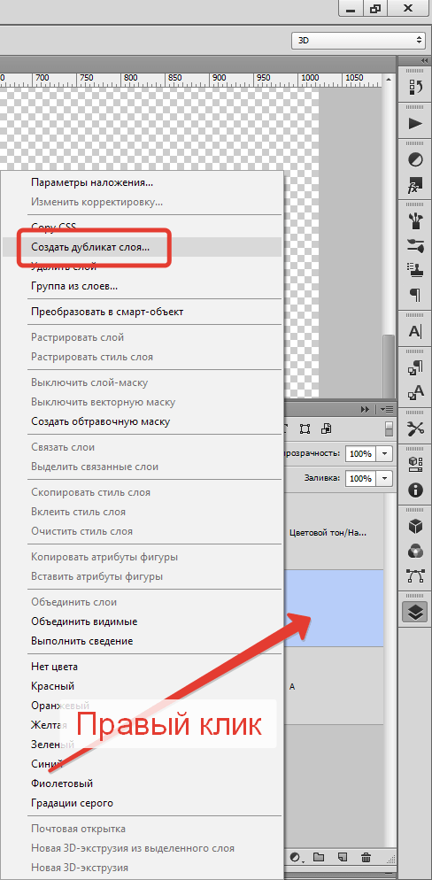

Bundan tashqari, siz tugmachalar kombinatsiyasini takrorlashingiz mumkin, **Ctrl**va **J tugmachalarini bosib**ushlab turing , shu zahotiyoq yangi qavat yaratiladi - nusxa ko'chiriladi, qiymatlar sukut bo'yicha bo'ladi.

Qatlam ta'sirini amaliy bo'lmasa quyidagicha, u hali ham nusxa mumkin: o'tkazadi **Ctrl**va **A**, keyin **Ctrl**va **S**, pasta, operatsiya yordamida **yoki Ctrl**va **V**.

Biroq, eng tezkor usul bu **Altni**bosib ushlab yuqoridagi qavatni siljitish.

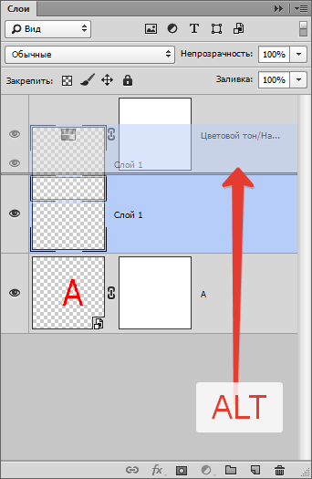

Shunday qilib, siz hamma narsani nusxalashingiz mumkin, masalan : effektlar yoki niqob.

**Shaffof qatlamni qanday qilish kerak**

Ko'pchilik har qanday elementni qanday qilib shaffof qilish mumkinligi haqida savol tug'diradi. Bunday sozlamalar yuqoridagi qatlamlar panelida. **To'ldiring**va **xiralik**muammosiz qatlami shaffof qilish.

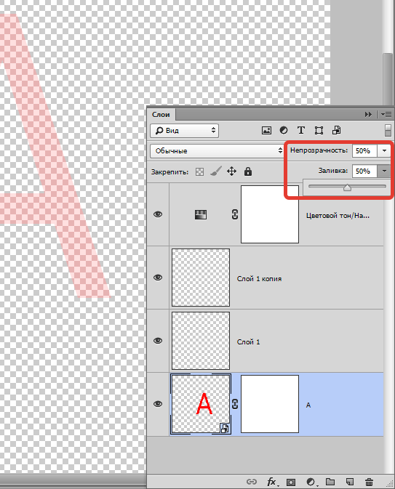

Shaffoflik butun qatlamning ko'rinishini butunlay yo'q qiladi.

Foydalanuvchi qatlam ko'rinishini kamaytirmoqchi bo'lsa, plomba ishlatilishi kerak. Boshqa barcha holatlarda shaffoflik kerak (masalan, agar siz qatlam effektlarini ko'rinadigan qilib qo'yishni xohlasangiz).

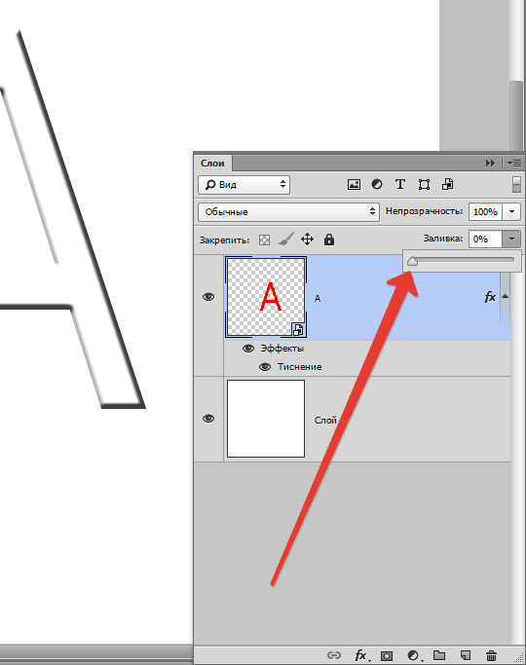

Bir fakt qiziq: agar ikkala sozlash 50% da amalga oshirilsa, qatlam yo'qolishi kerak, chunki to'ldirish va shaffoflik ko'rinishning yarmini olib tashladi, ammo biz qanday o'ylasak ham, sozlash boshqacha ishlaydi.  
Biz plomba moddasining 50% (barcha ko'rinishning 50%) ni olib tashlaymiz. 50% to'ldirish orqali shaffoflik yana 50% ni olib tashlaydi. 50 ning ellik foizi 25 ni tashkil qiladi. Demak, xulosa shuki , agar siz plomba moddasining 50% va shaffoflikning 50% ni olib tashlasangiz, 75% birgalikda chiqadi.

**Aralash rejimlari**

Dasturdagi asosiy tushunchalardan biri bu overlay rejimidir. Ma'lumki, tasvir turli xil shaffoflik darajalaridan iborat bo'lishi mumkin, ularning har biri odatdagidek "normal" rejimga ega.

Agar siz odatdagidan farq qiladigan ustki qatlamdan foydalansangiz, u pastki qavatlar bilan o'zaro ta'sir qila boshlaydi, bu sizga rasmni o'zgartirish yoki effektlarni yaratishga imkon beradi. Aralash rejimlar faqat ushlab turish va chizish uchun qilingan.

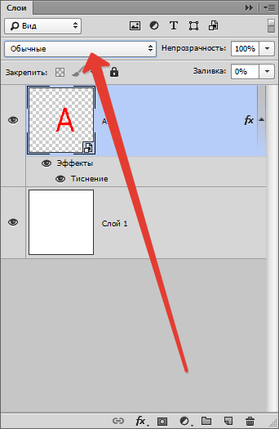

Asosiy qatlamning o'zaro ta'siri: eritish, qorong'i almashtirish, ko'payish, ranglarni yoqish, yoritish va boshqalar.

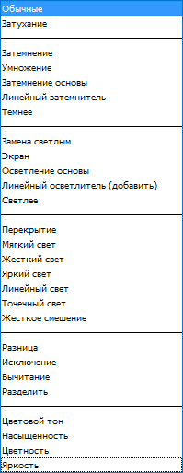

**Qatlamni qulflash rejimlari**

Ba'zida yangi boshlovchi qatlam bilan hech narsa qila olmaydi, u hech narsaga munosabat bildirmaydi: harakat qilishni rad etadi, harakatni rad etadi. Bunday holda, qatlam blokirovka ostida ekanligi aniq.

Qulf rejimlari qatlamlar panelida, uning yuqori qismida joylashgan. Siz 4 ta amalni bajarishingiz mumkin: piksellarning shaffofligini saqlash, piksellarning ranglarini saqlab qolish, pozitsiyani to'g'rilash va hamma narsani saqlash .

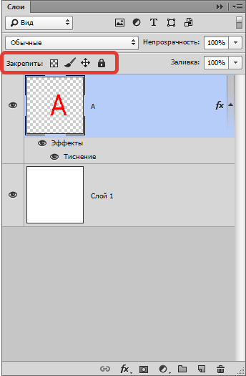

**Piksellarning shaffofligini blokirovka qilish**- bu erda hamma narsa ravshan, ushbu rejim barcha harakatlarni ko'rinmas piksellar bilan bloklaydi. Oddiy qilib aytganda, siz qatlam bilan ko'p narsalarni qilishingiz mumkin, masalan : o'zgartirish, siljitish yoki o'chirish.

Ko'rinmaslik haqida ma'lumotni o'zgartirish mumkin emas, chunki piksellar qulflangan.  
Faqat rasm mavjud bo'lgan joylarni tahrirlash mumkin.

**Tasvir piksellarini blokirovka qilish**- fotosuratning barcha piksellari (ko'rinadigan va ko'rinmas) bloklangan deb taxmin qilish mantiqan. Qatlamni siljiting, masshtabini o'zgartiring, gorizontal ravishda aylantiring va ushbu buyruq yordamida boshqa amallarni bajarish mumkin, lekin siz grafik tarkibini cho'tkalar, shtamplar, gradientlar va boshqa vositalar bilan o'zgartira olmaysiz.

**Qatlamning joylashuvi qulfi.**Agar siz ushbu funktsiyani qo'llasangiz, unda qatlam boshqa joyga ko'chirilmaydi, qolgan hamma narsaga ruxsat beriladi. Qatlamning kerakli joyini qidirib topib, uni tasodifan o'zgartirgan foydalanuvchilar uchun qulay.

**Barchasini blokirovka qiling**- qatlamni to'liq qulflaydi. Jadvalni o'zgartiring, boshqa joyga o'tolmaysiz. Bu xususiyatni osongina topish mumkin: belgi oddiy qulfga o'xshaydi. Qaysi qavat qulflangan va qaysi emasligini osongina aniqlashingiz mumkin.

**Qatlamlarni qanday bog'lash kerak**

Dasturda ishlayotganda juda ko'p miqdordagi qatlam to'planishi mumkin. Ba'zi sozlamalar va effektlar qo'llanildi, soddalashtirish uchun siz ortiqcha narsani ortiqcha bilan aralashtirib yubormaslik uchun birlashtirishingiz kerak. Bunday holda biz panelning pastki qismida zanjirga o'xshash elementni topamiz , qatlamlarni tanlang (qatlamlardan birini chap tugmachani bosing , **Ctrl**tugmachasini **bosib**ushlab turing , qolganini tanlang).

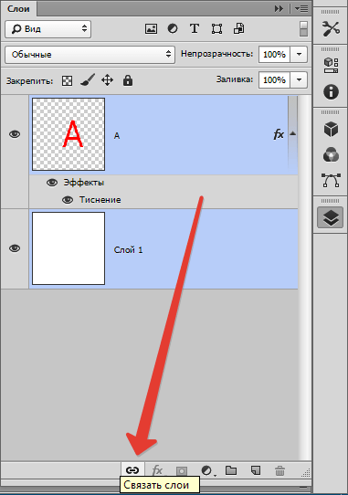

Boshqa usul: **"Qatlamlar"**yorlig'ini toping, **"Bog'lanish qatlamlari"**-ni tanlang .

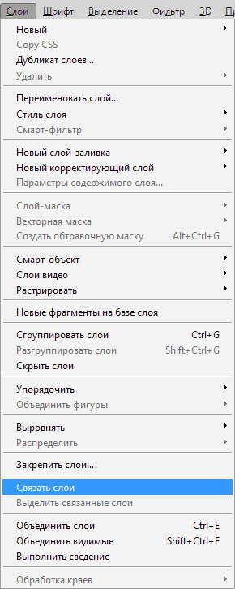

Deküplasyon qilish uchun sichqonchaning o'ng tugmasi bilan qatlamlardan birini bosishingiz va tegishli elementni tanlashingiz kerak.

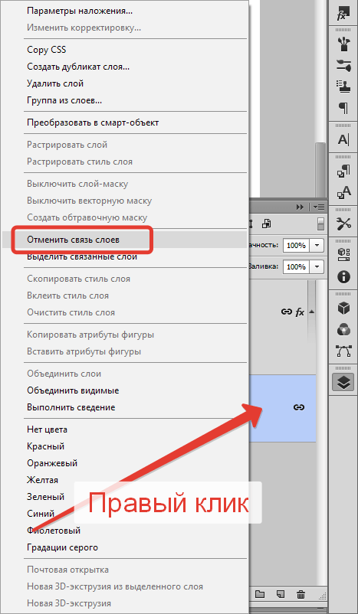

**Photoshop-da qanday qilib qatlam yaratish mumkin**

Dasturda qilishingiz mumkin bo'lgan eng oddiy narsa bu bitta bosish bilan yangi qavat yaratish. Qatlamlar panelining pastki qismida bo'sh varaq belgisini toping, ustiga bosib, darhol yangi qavat hosil bo'ladi.

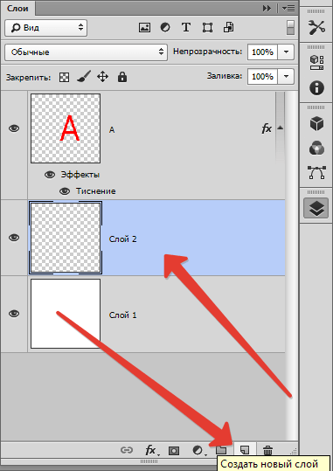

Bu borada sustroq bo'lgan jamoa ham bor. **"Qatlamlar"**yorlig'i , keyin **"Yangi qavat"**, "Qatlam". Yoki shunchaki asosiy birlashmasidan bosing **Ctrl + N Shift +**.

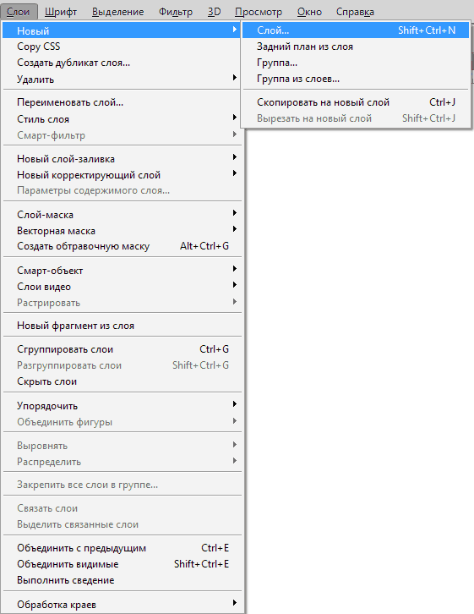

Qatlam yaratilishidan oldin dialog oynasida kerakli sozlamalarni sozlashingiz mumkin. Masalan, siz aralashtirish rejimini oldindan belgilashingiz va ko'rinmaslik darajasini tanlashingiz mumkin. Boshqa tomondan, keyinchalik buni qilishingizga hech narsa to'sqinlik qilmaydi.

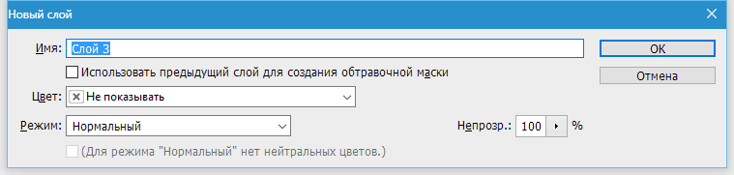

**"Rang"**ochilgan oynasida siz qatlamni namoyish qilish uchun rangni o'rnatishingiz mumkin. Agar foydalanuvchi sayt yaratsa va qatlamlarni rang bo'yicha vizual ravishda ajratish kerak bo'lsa, bu qulaydir.

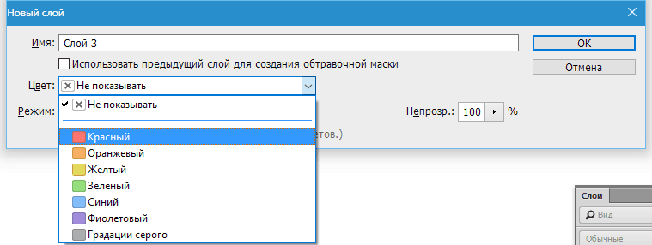

Ehtimol, qatlam sozlamalari dialog oynasida hali ham bitta foydali sozlama mavjud.

Agar siz aralashtirishning ma'lum bir rejimi bilan qatlam yaratayotganingizni oldindan bilsangiz, uni darhol neytral rang bilan to'ldirishingiz mumkin. Tanlangan aralashtirish rejimida ko'rinmas rang.

Nima uchun bu kerak? Neytral rang ko'pincha effekt qatlamlarini yaratish uchun ishlatiladi. Masalan, siz bo'sh qatlamni yaratishingiz, uni 50% kul rang bilan to'ldirishingiz, **"Fon"**effektini , so'ngra **"Blur"**va aralashtirish rejimini qo'llashingiz mumkin. Yomg'irning ta'siri aylanadi. Siz o'zingizni **"Shovqin"**effekti bilan cheklashingiz mumkin, aralashtirish rejimini qo'llang.

Shunday qilib, biz alohida qatlamga shovqin qo'shamiz. Shuning uchun qavatni yaratish o'rniga uni kul bilan to'ldirib, aralashtirish rejimini o'zgartirish o'rniga darhol **Ctrl + Shift + N**tugmachalarini **bosib**, dialog oynasidagi barcha sozlamalarni tanlash osonroq bo'ladi .

Va biroz ko'proq maslahat. Qatlamlar paneli orqali qatlamlar yaratish yoqadimi? Bunday holda, siz dialog oynasini o'tkazib yuborasiz, chunki qatlam darhol ochiladi. Ammo ba'zi holatlarda, dialog oynasi hali ham kerak va uni chaqirish uchun ikonkani bosganingizda ALT tugmachasini bosib ushlab turish kerak.